Министерство образования Республики Беларусь
Учреждение образования
«Брестский Государственный технический университет»
Кафедра ИИТ

Лабораторная работа №1
По дисциплине «Графический интерфейс интеллектуальных систем»
Тема: «Фильтрация изображения от импульсных помех»

Выполнил:
Студент 3 курса
Группы ИИ-21
Кирилович А. А..
Проверил:
Михно Е. В.

Брест 2024
Цель: Фильтрация изображения от импульсных помех.
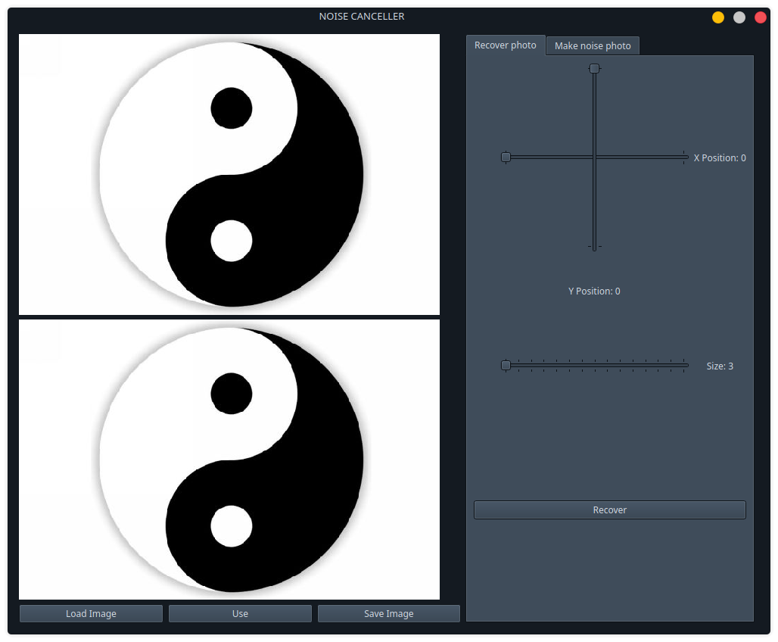
Ход работы

Медианный фильтр. Крестообразное окно различного размера, возможность изменения центра.

Выбор изображения

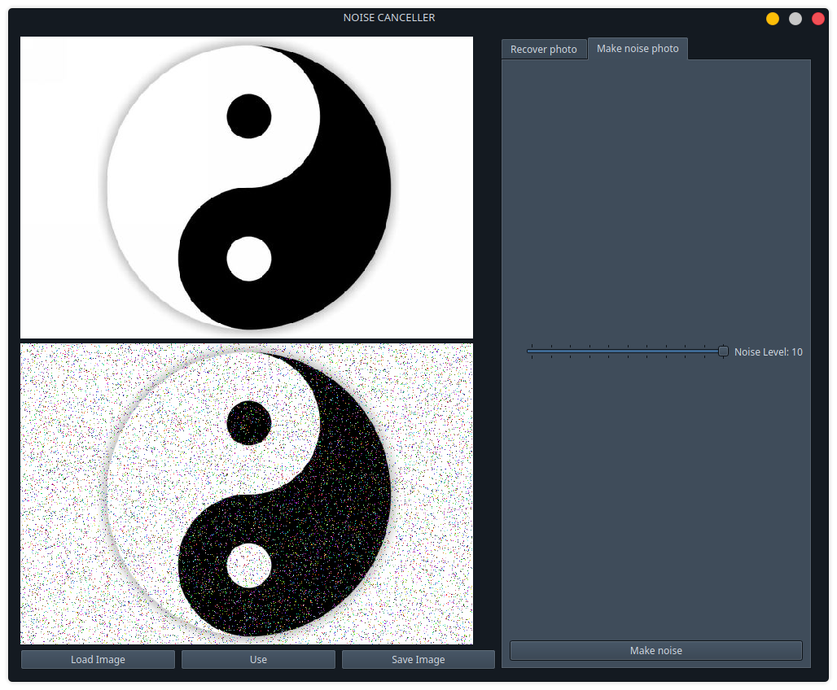

Добавление шума

Фильтрация

Приложение позволяет настраивать параметры для шумов и фильтрации

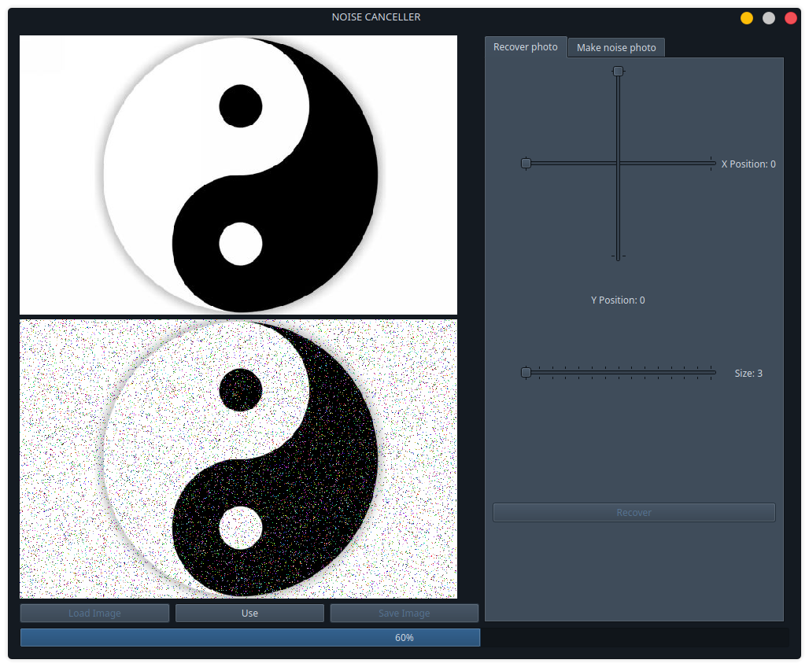
Вывод: в ходе лабораторной работы я создал приложение с удобным графическим интерфейсом для работы с изображением.

